Стоит ли смотреть современные мультфильмы? Влияние мультика на психику ребенка
Мультик для ребенка – это не просто развлечение, это серьезный материал, на котором малыш учится правильно себя вести в обществе и с другими людьми. Благодаря мультикам у детей формируется правильное восприятие мира. Также мультсериалы могут влиять на психику ребенка: делать его более возбудимым или более спокойным.
Современные мультики по большей части подвергаются критике, так как кажутся взрослым слишком агрессивными, слишком яркими, слишком жестокими и т. д. Но нужно понимать, что для ребенка, особенно маленького, мультики выглядят совсем не так, как кажется взрослым. Подтекст, за который так ругают многие мультфильмы, малышу просто не виден. Да и некоторые шутки непонятны, а потому он их не видит. Они включаются в картину, чтобы вызвать интерес взрослых и ребенку не вредят.
Более того, именно современные мультфильмы (в большинстве своем) отличаются прикладной направленностью. Например, те же «Фиксики», где герои не просто путешествуют в космосе, а привлекают интерес ребенка к конкретным и понятным ему вещам. Поэтому, выбирая сериал, можно смело брать то, что предназначено для возрастной категории вашего чада. Просто просматривайте их заранее и включайте в подходящий момент.
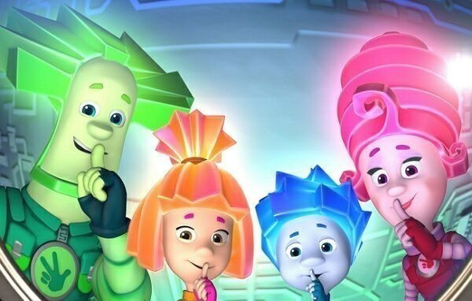

Как определить плохой мультик?
Вопрос определения вредных мультфильмов стоит для родителей особенно остро. Но проблема в том, что вредных мультиков не так много. Каждая картина предназначена для своего времени, места и возраста. Рассмотрим несколько категорий детских фильмов, которые подвергаются нападкам различных специалистов:
- про роботов и монстров. Основная претензия к ним в том, что они понижают самооценку (монстр сильнее человека) и дают неверное представление о мире (монстров не существует). Но эти мультики предназначены для возраста, когда ребенок начинает фантазировать о монстрах и побеждать их своими силами. Сложно говорить о понижении самооценки про человека, который только что уничтожил батальон пришельцев;
- там, где идет высмеивание положительных качеств (доброта, великодушие). Это и правда проблема некоторых сериалов, но тут нужно четко разделять две категории: с высмеиванием без реабилитации и с реабилитацией. Если над главным героем смеялись, и он попадал в неудобные ситуации из-за доброты, а потом она помогла ему, это хороший мультик. Если же последний пункт не выполняется, картину не стоит показывать ребенку;
- мультики с драками. Они вовсе не вызывают агрессию, напротив, помогают высвободить энергию ребенка и потратить ее на игру (подражание персонажам), а не на проказы. Просто не нужно смотреть такие вещи на ночь.
Наиболее интересными играми можно назвать «Переделка дома», которая сформирует у вашего ребенка представление об эстетике в квартире, разнообразные пазлы, помогающие мыслить логически и понять соотношение целого и детали, а также разнообразные игры на память
Выбор мультиков – серьезный вопрос для родителей. Если они хотят оградить своего ребенка от негатива со стороны телевизора, есть только один путь: тщательно и заранее выбирать то, что смотрит ребенок и всегда смотреть с ним серии, чтобы дать комментарий о том, хорошо происходящее на экране или плохо.

